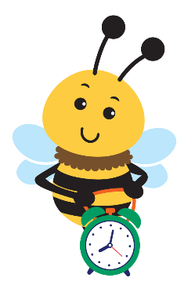
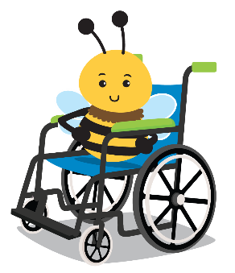
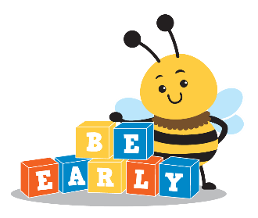
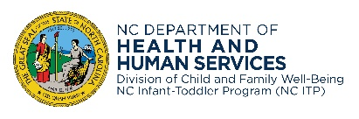
北卡罗来纳州婴幼儿计划
如果我们都愿意花时间进行适当的养护和清洁，无数家庭和儿童均将从借用馆的辅助技术中受益。
您知道越早，孩子成长越好

辅助技术设备借用计划

养护和清洁说明
辅助技术设备养护的重要一环就是在每次使用后或定期清洁。对设备进行适当的养护和清洁可以让您的家人从中充分受益。这也有助于确保孩子的安全。

如果有厂商说明书，请按照该说明书清洁设备。否则：
- 请使用清洁湿巾或蘸清洁剂的纸巾或微湿海绵清洁设备。请勿将清洁剂直接喷洒到设备上。
- 避免使用过多液体或刺激性清洁剂，以免损坏设备。
- 清洁后用布擦干设备。

更多提示
- 如果设备工作不正常，或者您发现任何问题（例如，零件松动、系带丢失），请联系您的早期干预服务协调员 (EISC)。
- 如果设备由电池供电，请在不使用时将其关闭。
- 在借用期间，请勿将设备的任何零件（如带子和电池盖）脱离设备，以免丢失。

CDSA 联系信息：

EISC 的名称：

北卡罗来纳州 | 卫生与公众服务部 www.ncdhhs.gov
儿童与家庭福利司 | 早期干预科
NCDHHS 是一个秉持机会均等的雇主和机会提供者。
2011 年 12 月、2022 年 3 月、2023 年 1 月

www.ncdhhs.gov/itp-beearly

